
英语教研组工作简报 2016.12
Newsletter December 2016

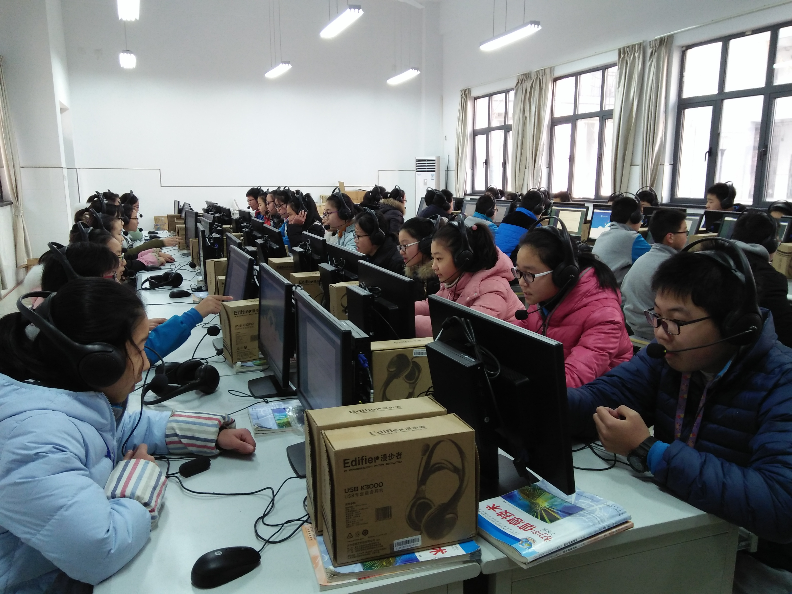

进
行

在每位英语老师的悉心指导和认真组织下，七、八、九年级全体学生利用2个时间段顺利地进行了期末人机对话考试，七年级每位同学在老师的带领下，提前到机房学习如何操作系统，这大大降低了正式考试中可能会出现的因为操作不熟练所导致的各种问题。

人机对话考试顺利进行
龙奇老师公开课
12月16日，江苏省四校联盟，龙奇老师在八9班开设了一节翻转课堂，效果非常好，学生课堂反映极佳，受到了来听课的兄弟学校老师的一致好评，很好的达成了教学目标。

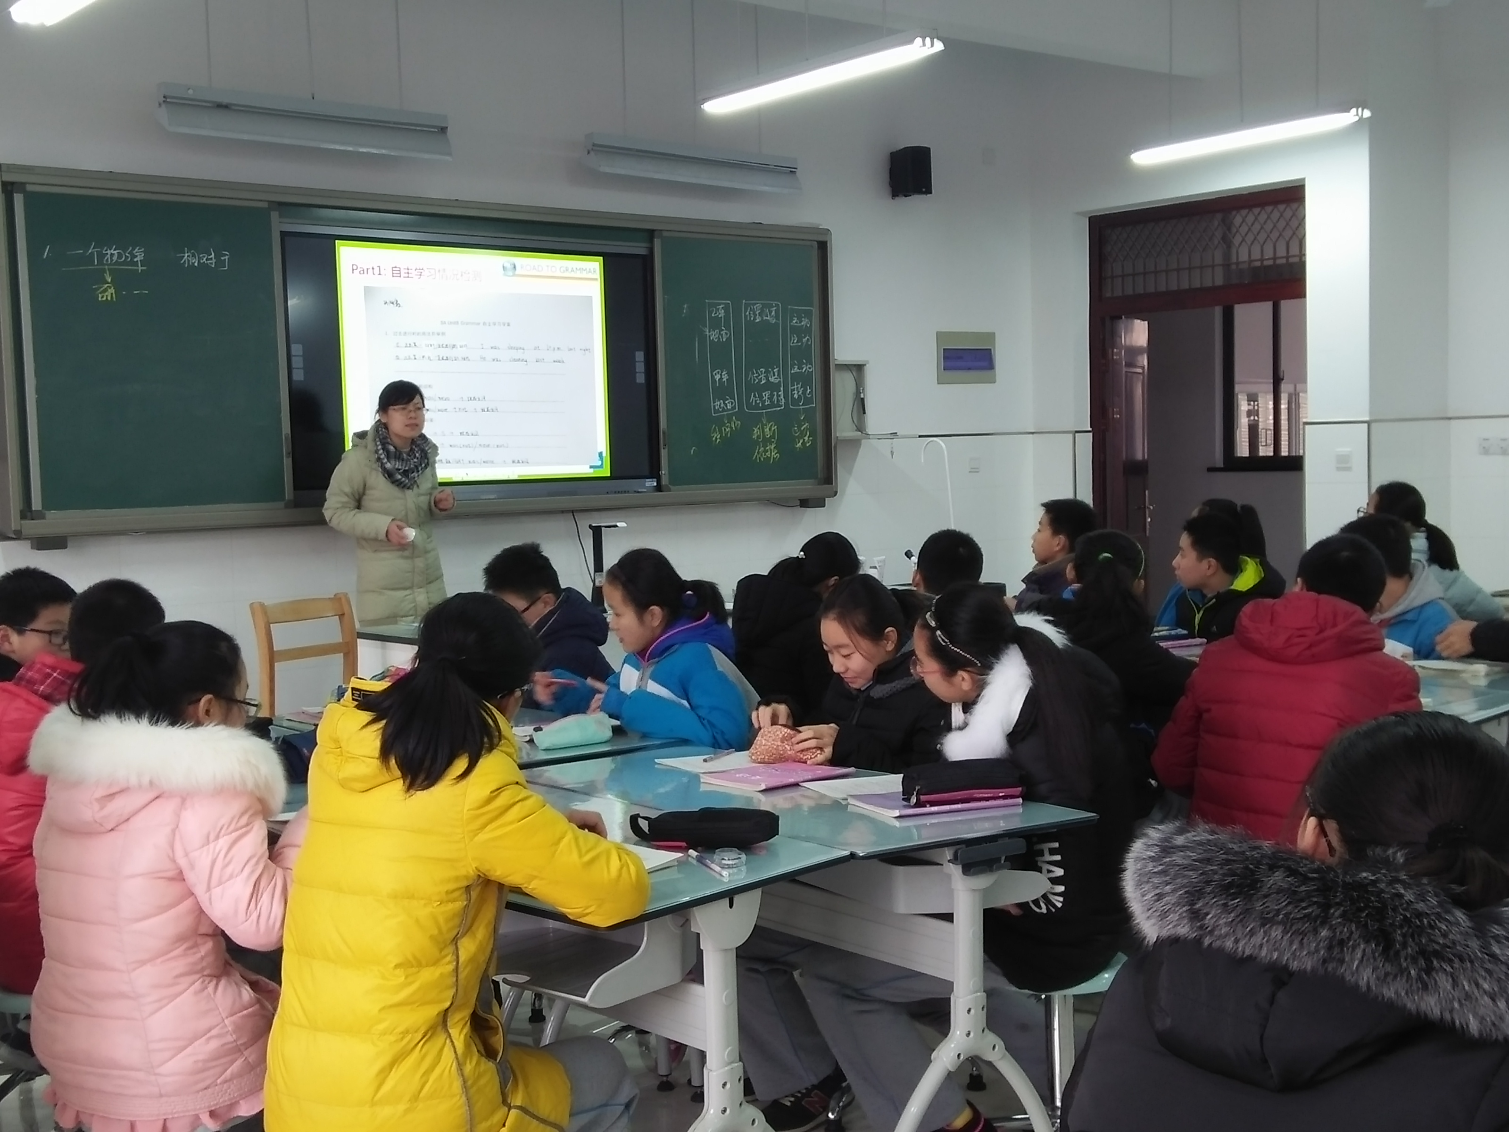

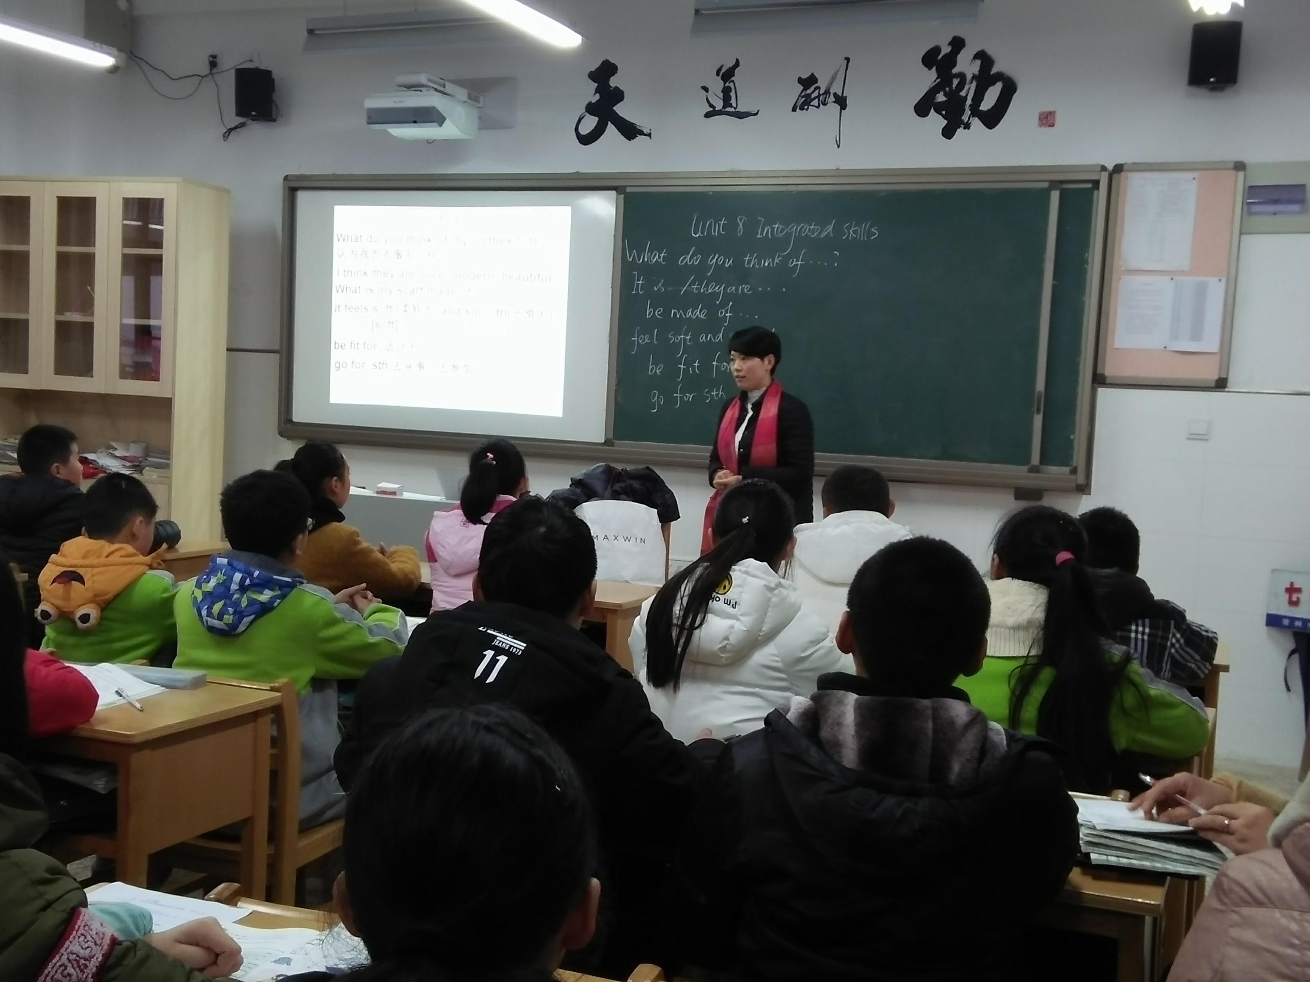

段喜松老师公开课
段老师在七5班开设了一节Integrated skills的综合技能课，段老师能联系学生实际设计课堂，在听前能做好充分的准备和策略指导，学生课堂上非常活跃，教学效果较好。
充满乐趣的课堂

翻转课堂

